**一、项目计划会议**

1. **时间地点**：2024.12.15，腾讯会议线上举行。
2. **参与人员**：史创屹、蓝文鑫、毛晓杰、贺泽峰、庞忠宇、张生荣。
3. **会议内容**：确定项目基础要求，明确各部分的具体评分标准，明确项目小组分工。
4. **会议记录**：

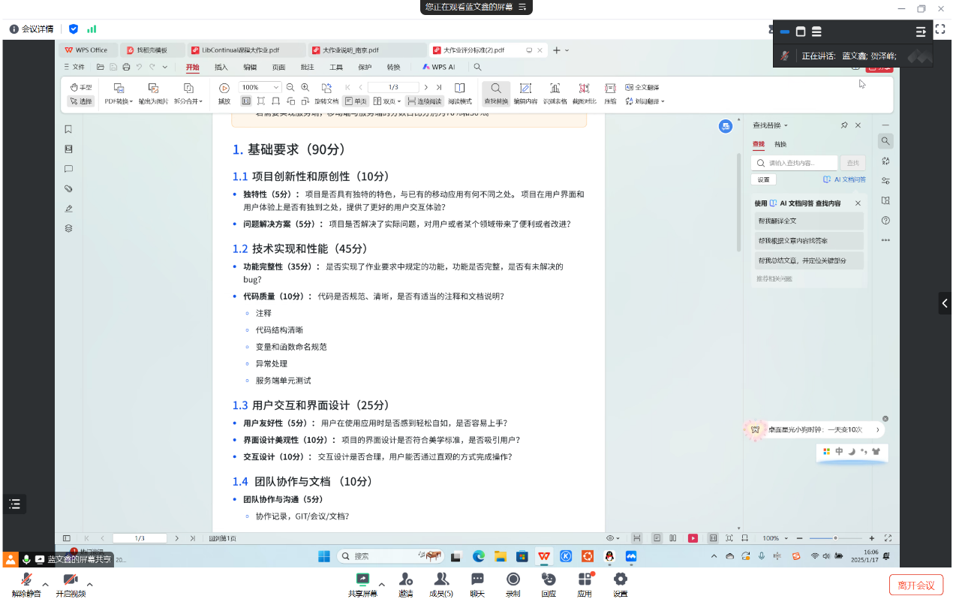

**二、项目开发过程会议**

1. **时间地点**：2024.12.25，腾讯会议线上举行。
2. **参与人员**：史创屹、蓝文鑫、毛晓杰、贺泽峰、庞忠宇、张生荣。
3. **会议内容**：成员汇报各自负责模块的进展情况，针对遇到的技术问题进行讨论并寻求解决方案。重点关注项目的功能实现是否符合预期，代码质量和用户体验等方面。
4. **会议记录**：

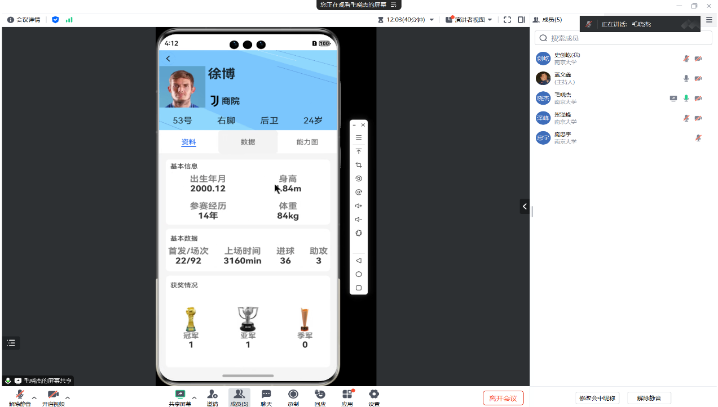

**三、项目验收会议**

1. **时间地点**：2025.01.16，腾讯会议线上举行。
2. **参与人员**：史创屹、蓝文鑫、毛晓杰、贺泽峰、庞忠宇、张生荣。
3. **会议内容**：展示项目成果。对项目的创新性、技术实现、用户交互等方面进行全面评估，确认是否达到预期目标。总结项目开发过程中的经验教训。明确项目汇报内容。
4. **会议记录**：

